附件4
以退伍大学生为引领 让爱国主义精神在心中牢牢扎根

一、工作目标与思路
2018年全国教育大会上，习近平总书记指出，培养什么人，是教育的首要问题。我国是中国共产党领导的社会主义国家，这就决定了我们的教育必须把培养社会主义建设者和接班人作为根本任务。作为上海市高水平大学建设单位，上海理工大学紧紧围绕这一根本任务，坚持社会主义办学方向，以爱国主义教育为思想政治工作主线，围绕退伍大学生这一重要群体，打造大学生讲师团、国旗护卫队、尚理军旅团、消防志愿者宣传队，通过在第一课堂军事理论课、形势政策课、走进中小学课堂进行宣讲；在第二课堂协同部队基地资源，组织参与疫情防控志愿服务、重要节点举办升国旗仪式、指导大学生军训等活动；在第三课堂依托“上海大学生”等微信公众号平台，遴选典型模范，强化教育宣传；逐渐形成三个课堂有效互动、校内校外实时联动、大中小学一体化的爱国主义教育模式。
近年来，上海理工大学坚持把爱国主义教育作为思想政治工作的核心内容，成立思想政治工作委员会，健全学生思想政治工作机制，充分发挥400余名退伍大学生的力量，让爱国主义精神在上理学生心中牢牢扎根。为此，学校获批教育部国防教育特色高校，2次荣获“上海市爱国拥军模范单位”，连续3次获得“上海市征兵工作先进集体”，20余名大学生扎根西藏日喀则、新疆地区，选择继续戍边基层，50余名大学生参加国家基层项目，奔赴西藏、云南、新疆等地参加西部计划。学校通过爱国主义教育，深化新时代思政工作，引导学生正确认识时代责任和历史使命，用中国梦激扬青春梦，激励学生自觉把个人的理想追求融入国家和民族的事业中，勇做走在时代前列的奋进者、开拓者。
二、实施方法与工程
（一）融合“三个课堂”，以课堂互动深化教育内涵
1.打造大学生讲师团，第一课堂充满爱国情怀
2018年以来，“新时代·中国说”大学生讲师团应运而生，各学科、各专业优秀大学生组建大学生讲师团，400余名退伍大学生不仅参与其中，更是依托丰富的学校红色资源，走进军事理论课、形势政策课以及中小学课堂，通过讲述党史、校史和新中国成立以来的奋斗历程，引导学生爱党爱国爱社会主义。事实上，学校在2007年成立“军事理论教研室”，2009年组建“形势与政策教研部”，不仅将军事理论课、形势与政策课纳入全体学生必修课，开设了《中国近现代史》《当代世界政治与国际关系》等8门爱国主义教育通识课程，吸纳70余名党政领导、辅导员等师资，而且持续深化课堂育人模式，让大学生成为课堂的主体和中心，在宣讲过程中得到自我教育。
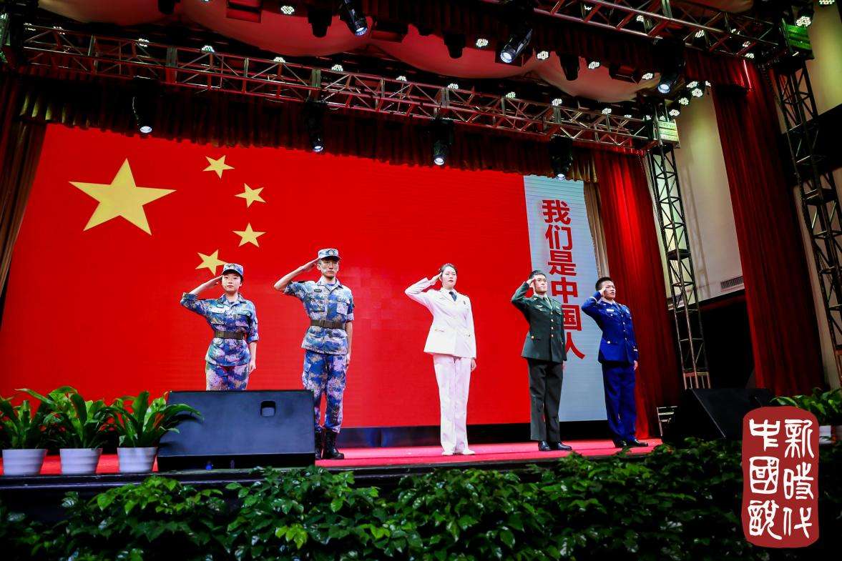
“新时代·中国说”尚理军旅团大学生讲师团
2.打造爱国主义教育品牌，第二课堂活动丰富多彩
学校发布“文化类”“科技类”和“调研类”三大类别爱国主义教育实践项目50余项，由退伍大学生牵头，带动其他学生围绕科研创新、文化传承等方面，深入开展“行走的课堂”暑期社会实践。构建以退伍大学生为主的尚理军旅团、军乐团、国旗班、护卫队、消防安全志愿队等多个大学生爱国主义教育团队，在建党日、烈士纪念日、国庆节等重要时间节点举行升国旗仪式，将第一课堂学习知识依托爱国主义教育活动品牌，充分运用到第二课堂社会实践中去，逐步实现爱国主义教育阵地的有效转化。
3.打造网络新媒体平台，第三课堂强化网络引导
学校十分重视网络引导功能，将易班、微信、微博、抖音等网络新媒体作为爱国主义教育的重要载体，注重策略性与实效性。围绕退伍大学生典型人物，宣发优秀事迹，制作优秀纪录片；围绕烈士纪念日等重要时间节点，有计划、分阶段开展爱国主义教育网络宣传工作，滚动播放爱国主义教育宣传片，将第一课堂、第二课堂爱国主义教育内容搬进网络，加强退伍大学生与普通学生的交流程度，牢牢把握网络爱国主义教育主动权。
（二）搭建“三个平台”，以载体联动提升队伍力量
1.联动驻地部队，强化部队教育力量
多年来，上海理工大学与上海武警总队机动一支队、执勤二支队形成了良好的互帮互助，互传互带的联建工作机制，以退伍大学生为主体，定期组织开展军营体验日、军事训练、实弹打靶、军民联欢共建等各类爱国主义教育活动；深入开展“故乡指导员跟踪教育”活动，持续传递故乡对入伍大学生的关注和期望；与东海舰队建立训练基地，定期组织学生参观军舰及海军上海博览馆，了解我国海防建设情况；与陈云故居暨青浦革命历史纪念馆共建爱国主义教育基地，为学生的爱国主义教育培植肥沃土壤；上海市杨浦区首家高校的“退役军人服务站”入驻上海理工大学，将退役大学生服务搬进校园。
2.联动国防教育工作室，实施人员凝聚工程
以退伍大学生为主体，带动学校爱国主义教育课程教师、国防军事爱好者组建国防教育工作室，依托国防军事知识讲解、武器模型展示、兵种日常训练科目介绍等各类活动，培养大学生国防观念，培育爱党爱国爱军精神。同时积极利用新媒体资源，设立了微信板块“谈军论事”，共发布原创文章237篇，原创文字29.6万字左右。期间收到来自河北工业大学、中国科学院工程热物理研究所等学生的数篇投稿；先后有40篇文章被搜狐网、金刺猬网进行转载。
3.联动退伍大学生，发挥自我教育优势
学校与上海市杨浦区退役军人事务局、杨浦区消防救援支队、中智科创集团共同签订建立了全国第一支由30名退伍大学生组成的消防志愿者宣传队——“退役军人消防安全志愿者宣传队-上海理工大学分队”，通过培训，这些退伍大学生讲师进入企事业单位进行消防安全宣传教育。同时，由全校400余名退伍大学生牵头，发挥自身优势组建特训队，负责入伍意愿学生部队实战科目训练；组建国旗护卫队，承担学校每周升旗工作及重要节点升旗仪式；组建军乐团，邀请上海音乐学院教师指导，熟练演奏《义勇军进行曲》《歌唱祖国》《国际歌》等曲目，用声乐感召师生内心“爱国强军梦”。
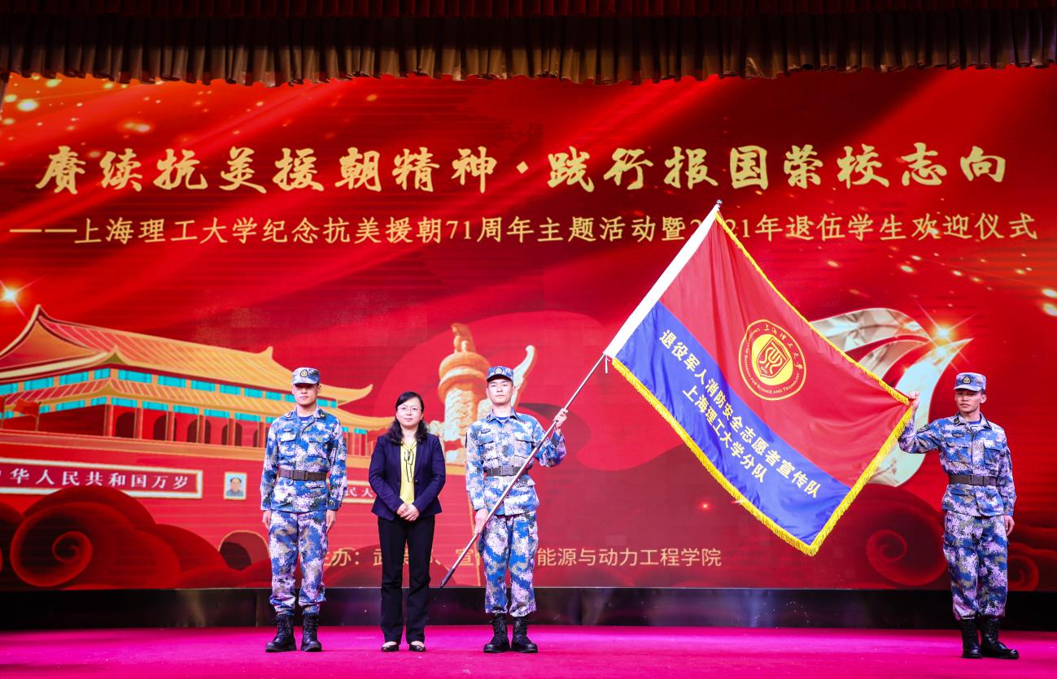
杨浦区副区长祁克萍为消防安全志愿者宣传队授队旗
（三）贯通“三个学段”，以学校联动推进爱国主义教育一体化
1.组建军事训练团队，承担大中小学军事训练
学校退伍大学生团队每年定期选拔部分退伍大学生走进中小学，承担上理工及其附属中小学军事训练工作，以军人本色实现各类军事项目的教学工作。仅2021年，经自主推荐与武装部选拔相结合，共有26名退伍大学生队伍与武警上海市总队执勤二支队的武警战士们共同完成了学校4500人的军训工作，圆满完成匕首操、应急棍术、警棍术、擒敌拳、防暴队、刺杀操、战术队形与手语等军事项目。退伍军人专武辅导员石占魁所指导的学生空手道协会，将部队的管理方法融入到社团管理，辐射至学校教师子女，社团连续十三年被评为五星级。
2.依托大学生讲师团，讲述故事里的爱国情报国志
依托学校“新时代·中国说”大学生讲师赛，由退伍大学生组建起一支正气奋进、健康向上的退伍大学生讲师团，荣获中国说比赛一等奖，并在2021年纪念抗美援朝胜利71周年之际，与抗美援朝老战士杨慎安、胡政生、王真卿、陈正扬一起，共同深情讲述军旅生涯，更感受了老战士漫天风雪与炮火中，那段撼人心魄的长津湖战役。退伍大学生讲师团还走进附属中小学，围绕爱国主义教育、军旅奋斗生涯，向同学们讲述军队里的小故事、报国里的大志向。
3.强化国旗护卫力量，走进附属学校举办升旗仪式
在刚刚过去的2021年普陀区青少年“向国旗敬礼”活动上，由上理工退伍大学生组建的国旗护卫队，参与了在上海理工大学附属普陀实验学校正式启动。而在这之前，国旗护卫队还走向“国旗下成长”杨浦青少年迎国庆升旗仪式暨少先队队长学校“四史”学习教育研学实践活动，国旗护卫队成员与铁岭中学的四名同学和两名来自抗疫家庭的子女代表，踏着整齐划一的步伐，缓缓走到升旗台前，庄严地举行了升旗仪式。
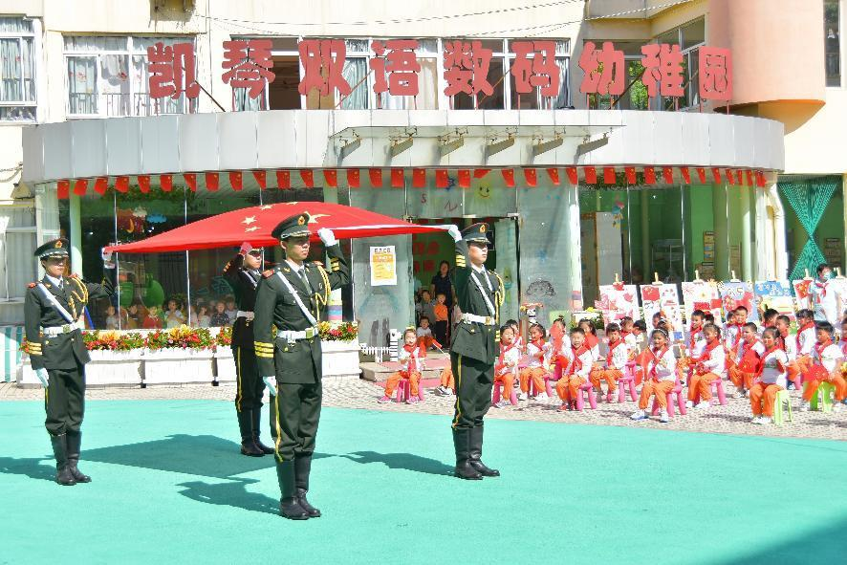
上理国旗班前往附属幼儿园开展爱国主义教育
三、工作成效
（一）爱国主义教育机制形成
学校思想政治工作坚持以爱国主义教育为思想政治工作主线，依托退伍大学生，着眼固本培元、凝心铸魂，突出学生群体之间的示范和引领作用，注重课内外衔接、校内外协同、全面和重点结合，把爱党爱国爱社会主义落细落小落实。为此，学校制定出台《上海理工大学思想政治工作委员会》，下设“上海理工大学学生思想政治工作与学生管理委员会”，建立推进学生理想信念教育、综合素质培养和成长服务管理的“三全育人”格局，调动各方资源全面提升以爱国主义教育为核心内容的思想政治工作水平。
（二）爱国主义精神深入人心
一是疫情防控工作奋勇守护。在刚刚过去的严峻疫情中，以退伍大学生和学生党员为主体的志愿服务团队响应学校号召，积极投身到核酸采样、物资运输、校园巡逻等疫情防控工作中。他们手机24小时开机，随时投入各项紧急任务，如物资装卸、急需药配送、秩序维护、为师生理发等等，每天睡眠只有三四个小时。坚持每天升国旗，让五星红旗高高飘扬在战疫一线，为大上海保卫战注入强大的精神力量。在他们示范带领下，全校1000余名学生志愿者加入疫情防控队伍，守护生命安全和校园稳定。
二是爱国主义氛围持续彰显。学校组建尚理军旅团，400多名退伍大学生分散在校园内各个志愿服务岗位，不仅以身作则，更是吸引了许多非退伍大学生的加入。近年来，上海理工大学每年均有200余名大学生踊跃报名参军入伍，出色完成征兵任务，在上海高校中排名前列，更是先后获批“上海市爱国拥军模范单位”“上海市征兵工作先进集体”等荣誉称号，为国家输送优秀人才。
（三）人才培养成效不断凸显
五年来，爱国主义精神在上理学生心中牢牢扎根，包含多名退伍大学生在内的20余人在毕业后扎根西藏日喀则、新疆地区，选择继续戍边基层，守护国家；每年遴选10余名大学生奔赴国家地方项目，参加西部计划志愿服务。其中，西藏退伍的大学生白岩松毕业后放弃上海户口，二次入藏，主动申请在日喀则高海拔地区定日县工作，获得日喀则市优秀基层干部称号。退伍大学生文贤在庆祝中国共产党成立100周年之际，荣获上海市优秀共产党员。近年来，学校还培养出上海市大学生年度人物4名，大学生自强之星5名，校级大学生年度人物50余名，毕业生每年进入国家制造业等重点领域1000余人。
撰稿人：**
【该成果获得**年**优秀项目、**年**优秀案例等】

